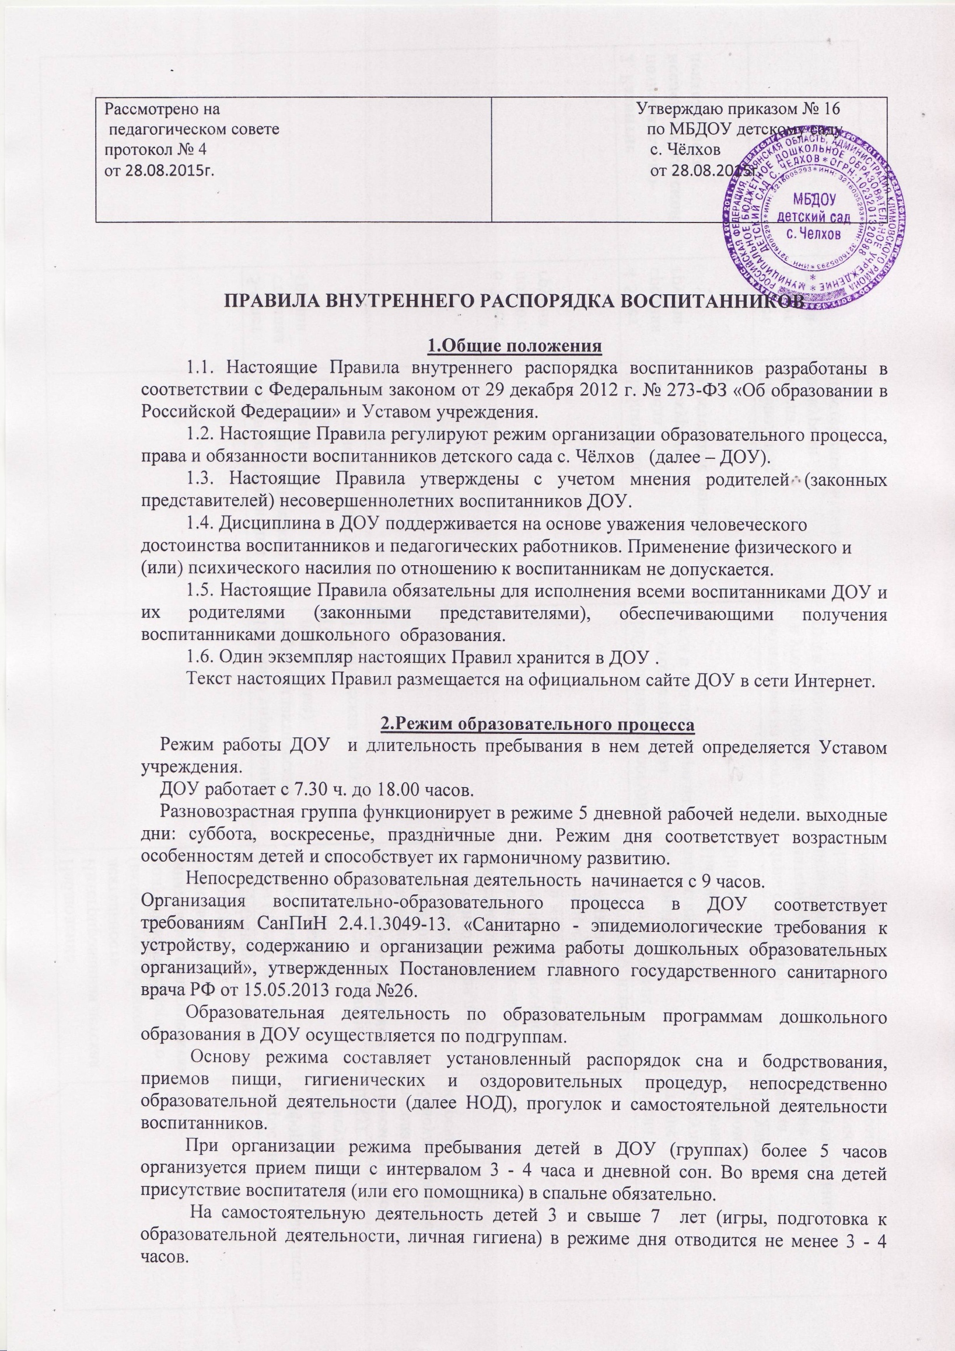

Максимальная продолжительность непрерывного бодрствования детей 3 - 7 лет составляет 5,5 - 6 часов.
Продолжительность ежедневных прогулок составляет 3 - 4 часа. Продолжительность прогулки определяется ДОУ в зависимости от климатических условий. Прогулки проводятся 2 раза в день: в первую половину дня и во вторую половину дня - после дневного сна или перед уходом детей домой.
Организация питания воспитанников возлагается на ДОУ. Питание организовано в соответствии с примерным меню, утвержденным руководителем ДОУ, рассчитано на 2 недели.
ДОУ устанавливает максимальный объем нагрузки детей во время образовательной деятельности, в соответствии с утвержденным расписанием, составленным на основе реализуемых программ, санитарных правил и норм. Максимально допустимый объем образовательной нагрузки в первой половине дня в младшей и средней группах не превышает 30 и 40 минут соответственно, а в старшей и подготовительной - 45 минут и 1,5 часа соответственно. В середине времени, отведенного на непрерывную образовательную деятельность, проводятся физкультурные минутки. Перерывы между периодами непрерывной образовательной деятельности - не менее 10 минут.
Образовательная деятельность, требующая повышенной познавательной активности и умственного напряжения детей, организована в первую половину дня. Для профилактики утомления детей проводятся физкультурные, музыкальные занятия, ритмика и т.п.
Продолжительность непрерывной непосредственно образовательной деятельности для детей от 3 до 4-х лет - не более 15 минут, для детей от 4-х до 5-ти лет - не более 20 минут, для детей от 5 до 6-ти лет - не более 25 минут, а для детей от 6-ти до 7-ми лет - не более 30 минут. Образовательная деятельность с детьми старшего дошкольного возраста может осуществляться во второй половине дня после дневного сна. Ее продолжительность составляет не более 25 - 30 минут в день. В середине непосредственно образовательной деятельности статического характера проводятся физкультурные минутки.
Родители (законные представители) должны привести воспитанников в ДОУ не позднее 8 часов 30 мин.
3.Права, обязанности и ответственность воспитанников

3.1. Воспитанники имеют право на:
Предоставление условий для разностороннего развития с учетом возрастных и индивидуальных особенностей, в том числе получение социально-педагогической и психологической помощи, бесплатной психолого-медико-педагогической коррекции;
Обучение по индивидуальному учебному плану в пределах осваиваемой основной общеобразовательной программы ДОУ;
Посещение кружковых занятий, организованных в рамках реализации приоритетных направлений деятельности ДОУ;
Уважение человеческого достоинства, защиту от всех форм физического и психического насилия, оскорбления личности, охрану жизни и здоровья;
Свободное выражение собственных взглядов и убеждений;
Каникулы в соответствии с календарным графиком;
Перевод для получения дошкольного образования в форме семейного образования;
Бесплатное пользование учебными пособиями, средствами обучения и воспитания;
Пользование в установленном порядке лечебно – оздоровительной инфраструктурой, объектами культуры и объектами спорта ДОУ;
Развитие своих творческих способностей и интересов, включая участие в конкурсах, олимпиадах, выставках, смотрах, физкультурных и спортивных мероприятиях;
Поощрение за успехи в учебной, спортивной, творческой деятельности;
Благоприятную среду жизнедеятельности.
3.2. Воспитанники обязаны:
Добросовестно выполнять задания, данные педагогическими работниками в рамках реализуемой основной общеобразовательной программы ДОУ;
Уважать честь и достоинство других воспитанников и работников ДОУ;
Бережно относиться к имуществу ДОУ.
Заботиться о сохранении и укреплении своего здоровья, стремиться к нравственному, духовному и физическому развитию и самосовершенствованию.
3.3. Воспитанникам запрещается:
Приносить, передавать, использовать острые, режущие, стеклянные предметы, а также мелкие предметы (бусинки, пуговицы и т.п.), таблетки и другие лекарственные средства, жевательную резинку и другие продукты питания (конфеты, печенья, напитки и т.д.);
Приносить, передавать, использовать любые предметы и вещества, могущие привести к взрывам, возгораниям и отравлению;
Применять физическую силу в отношении других воспитанников.

4. Поощрения и дисциплинарное воздействие

- Поощрение воспитанников ДОУ за успехи в образовательной, спортивной, творческой деятельности проводится по итогам конкурсов, соревнований и других мероприятий в виде вручения грамот, дипломов, благодарственных писем, сертификатов, сладких призов и подарков.

5. Защита прав воспитанников

Спорные и конфликтные ситуации нужно разрешать только в отсутствии детей.
В целях защиты прав воспитанников их родители (законные представители) самостоятельно или через своих представителей вправе:
Направить в органы управления ДОУ, комиссию по урегулированию споров, обращение о нарушении и (или) ущемлении ее работниками прав, свобод и социальных гарантий воспитанников;
Использовать не запрещенные законодательством РФ иные способы защиты своих прав и законных интересов.

